**Лабораторная работа 8. Графический метод решения оптимизационных задач**

**Цель работы:** Освоить решение задач графическим методом.

1. Строим область допустимых решений, т.е. решаем графически систему неравенств. Для этого строим каждую прямую и определяем полуплоскости, заданные неравенствами (полуплоскости обозначаем штрихом).

$$\left\{\begin{aligned}10x+3y≥30 \\ -x+y≤5 \\ x+y≤10 \\ y≥2 \\ x≥0 \\ F=x+3y\end{aligned}\right.$$

Строим $10x+3y≥30$

Чтобы построить график прямой $10x+3y=30$ нам нужно найти ее точки пересечения с осями X и Y

Точка пересечения с осью X: мы берём y = 0,

$$10x+3*0=3$$

$10x=3$ 0

$$x=\frac{30}{10}$$

$$x=3$$

Следовательно (3,0)

Точка пересечения с осью Y: мы берём x = 0,

$$10*0+3y=3$$

$3y=3$ 0

$$y=\frac{30}{3}$$

$$y=10$$

Следовательно (0,10)

Прямая $10x+3y=30$ будет проходить через точки (3,0), (0,10)

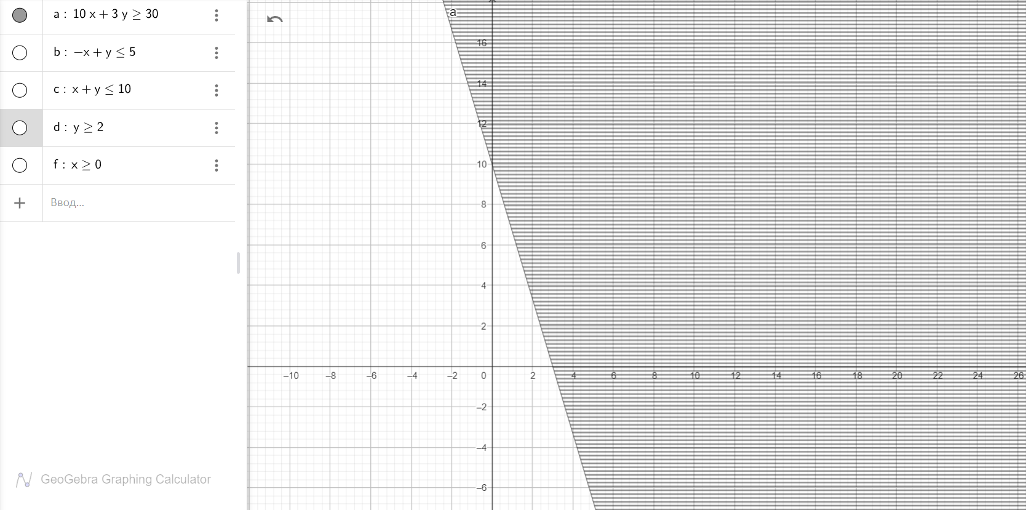

Строим $-x+y≤5$

Чтобы построить график прямой $-x+y=5$ нам нужно найти ее точки пересечения с осями X и Y

Точка пересечения с осью X: мы берём y = 0,

$$-x+0=5$$

$$-x=5$$

$$x=-5$$

Следовательно (-5,0)

Точка пересечения с осью Y: мы берём x = 0,

$$0+y=5$$

$$y=5$$

Следовательно (0,5)

Прямая $-x+y=5$ будет проходить через точки (-5,0), (0,5)

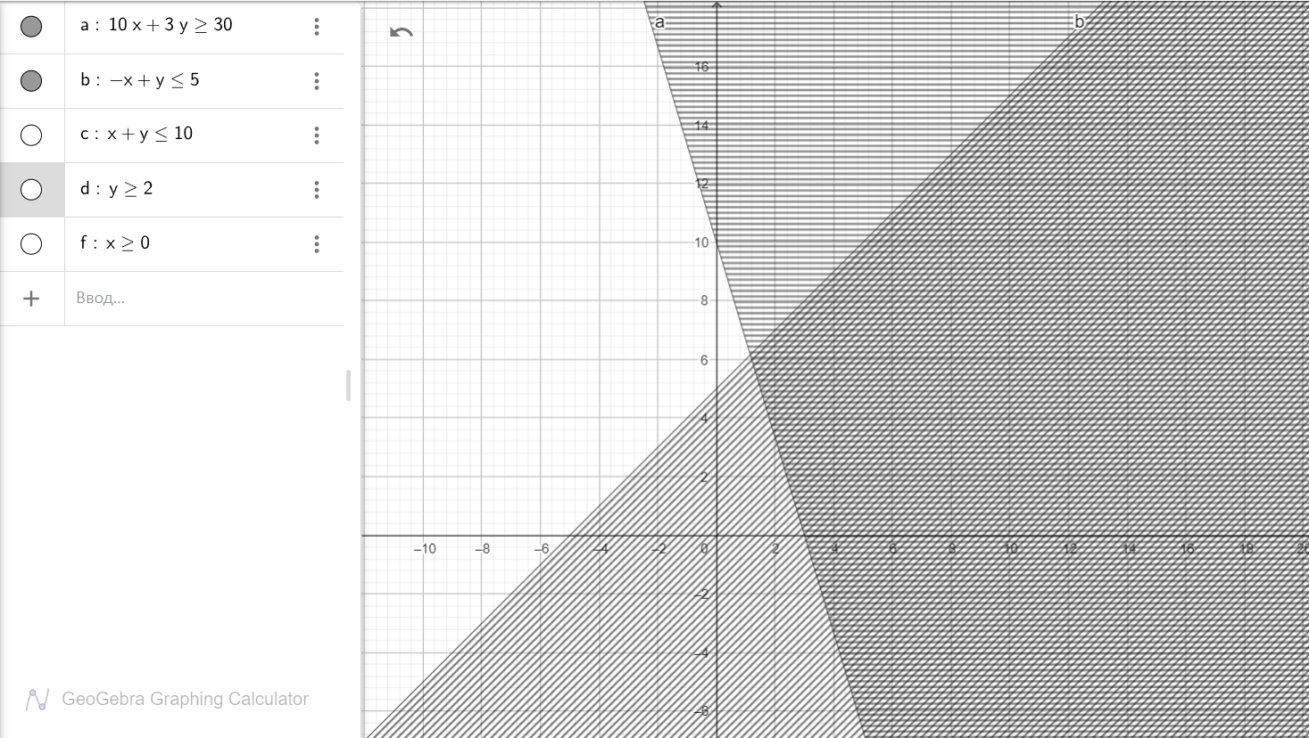

Строим $x+y≤10$

Чтобы построить график прямой $x+y=10$ нам нужно найти ее точки пересечения с осями X и Y

Точка пересечения с осью X: мы берём y = 0,

$$x+0=10$$

$$x=10$$

Следовательно (10,0)

Точка пересечения с осью Y: мы берём x = 0,

$$0+y=10$$

$$y=10$$

Следовательно (0,10)

Прямая $x+y=10$ будет проходить через точки (10,0), (0,10)

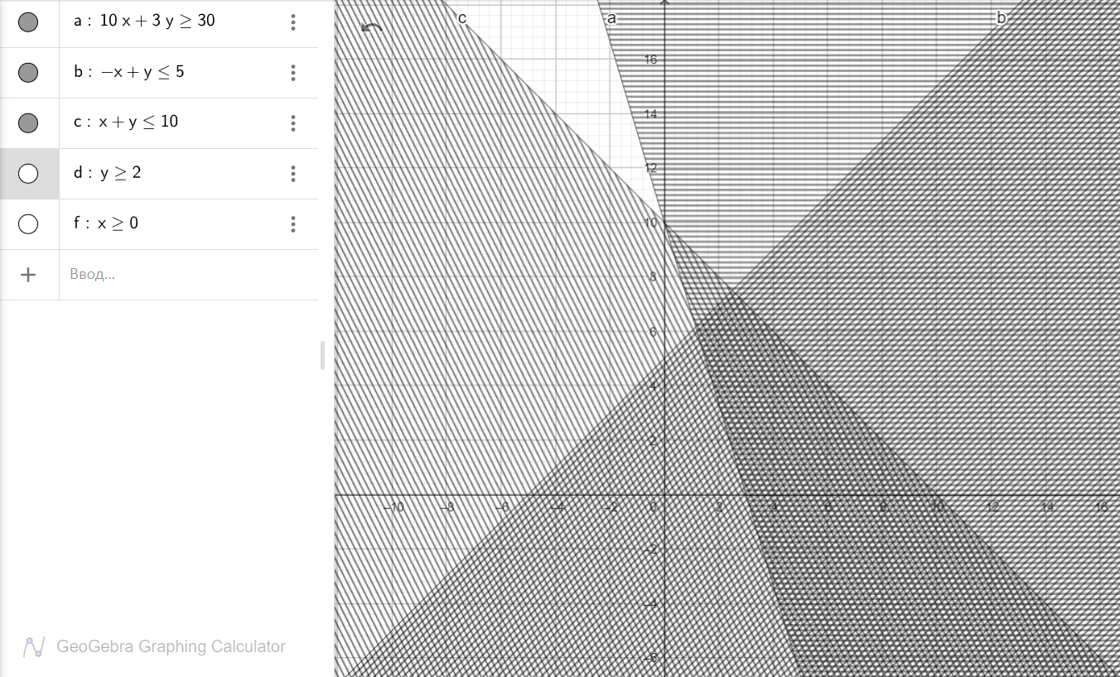

Строим $y≥2$

y=2 это параллельная оси Х прямая которая пересекает ось Y в одной точке (0,2)

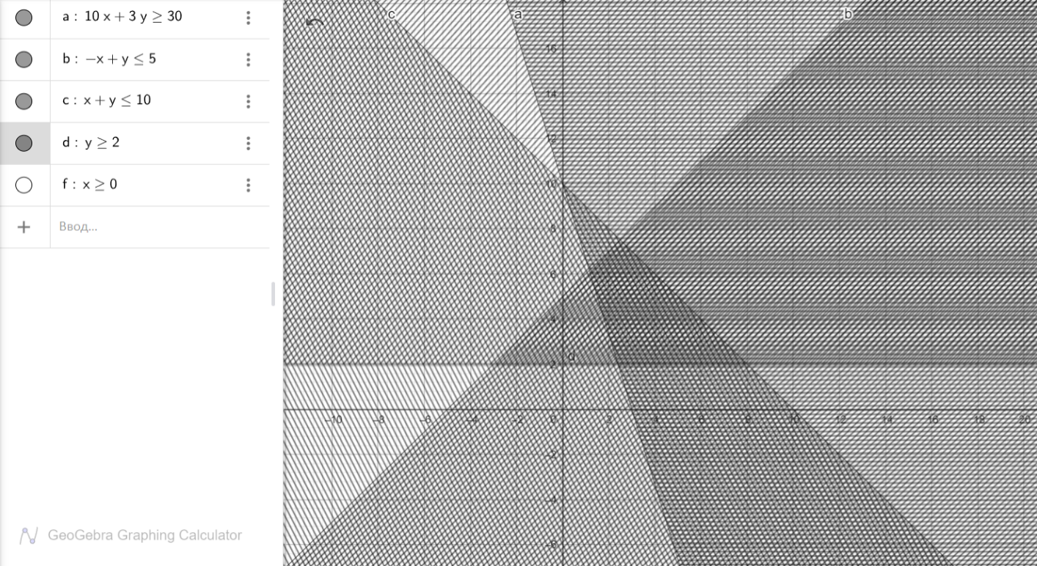

Строим $x≥0$

X=0 это прямая которая проходит по оси Y

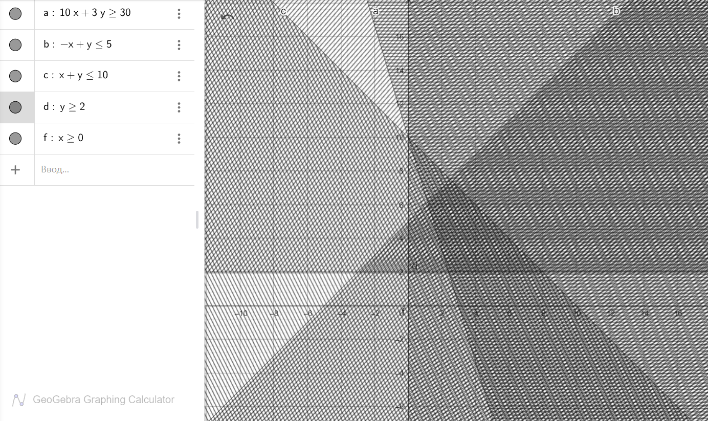



Закрашенная область лежит на пересечении всех полуплоскостей и будет нашей областью допустимых решений

Область решений как видно на графике это четырёхугольник АВCD ограниченный графиками прямых $10x+3y=30, -x+y=5,x+y=10$, y = 2 с точками на их пересечении

Точка А: это пересечение прямых $10x+3y=30 и-x+y=5$

$$\left\{\begin{aligned}-x+y=5 \\ 10x+3y=30\end{aligned}\right.$$

$$\left\{\begin{aligned}x=y-5 \\ 10(y-5)+3y=30\end{aligned}\right.$$

$$\left\{\begin{aligned}x=y-5 \\ 10y-50+3y=30\end{aligned}\right.$$

$$\left\{\begin{aligned}x=y-5 \\ 13y=30+50\end{aligned}\right.$$

$$\left\{\begin{aligned}x=y-5 \\ 13y=80\end{aligned}\right.$$

$$\left\{\begin{aligned}x=\frac{80}{13}-5 \\ y=\frac{80}{13}\end{aligned}\right.$$

$$\left\{\begin{aligned}x=\frac{15}{13} \\ y=\frac{80}{13}\end{aligned}\right.$$

*Так как x > 0 и y >2, то точка А попадает под ограничения x>=0 и y>=2.*

*Так как если подставить координаты точки А в неравенство $x+y≤10$, то получится $\frac{15}{13}+\frac{80}{13}≤10$ => $\frac{95}{13}≤10$ =>7.3 $≤10$ следовательно точка попадает под ограничение $x+y≤10$*

Точка А: ($\frac{15}{13}$, $\frac{80}{13})$

Точка B: это пересечение прямых $-x+y=5 и x+y=10$

$$\left\{\begin{aligned}x+y=10 \\ -x+y=5 \end{aligned}\right.$$

$$\left\{\begin{aligned}x+5+x=10 \\ y=5+x \end{aligned}\right.$$

$$\left\{\begin{aligned}2x=5 \\ y=5+x \end{aligned}\right.$$

$$\left\{\begin{aligned}2x=5 \\ y=5+x \end{aligned}\right.$$

$$\left\{\begin{aligned}x=\frac{5}{2} \\ \\ y=5+\frac{5}{2} \\ \end{aligned}\right.$$

$$\left\{\begin{aligned}x=2.5 \\ \\ y=7.5 \\ \end{aligned}\right.$$

*Так как x > 0 и y >2, то точка B попадает под ограничения x>=0 и y>=2.*

*Так как если подставить координаты точки А в неравенство $10x+3y≥30$, то получится $10*2.5+3*7.5≥30$ => $47.5≥30$ следовательно точка попадает под ограничение неравенство $10x+3y≥30$*

Точка B: ($2.5$, $7.5)$

Точка C: это пересечение прямых $y=2 и x+y=10$

$$\left\{\begin{aligned}y=2 \\ x+y=10 \end{aligned}\right.$$

$$\left\{\begin{aligned}y=2 \\ x+2=10 \end{aligned}\right.$$

$$\left\{\begin{aligned}y=2 \\ x=8 \end{aligned}\right.$$

*Так как x > 0 и y >2, то точка C попадает под ограничения x>=0 и y>=2.*

*Так как если подставить координаты точки C в неравенство , то получится => следовательно точка попадает под ограничение неравенство*

*Так как если подставить координаты точки C в неравенство $-x+y≤5$, то получится $-8+2≤5$ => $-6≤5$ следовательно точка попадает под ограничение неравенство неравенство $-x+y≤5$*

Точка C: $(8,2)$

Точка D: это пересечение прямых $y=2 и 10x+3y=30$

$$\left\{\begin{aligned}y=2 \\ 10x+3y=30\end{aligned}\right.$$

$$\left\{\begin{aligned}y=2 \\ 10x+3*2=30 \end{aligned}\right.$$

$$\left\{\begin{aligned}y=2 \\ 10x+6=30 \end{aligned}\right.$$

$$\left\{\begin{aligned}y=2 \\ 10x=24 \end{aligned}\right.$$

$$\left\{\begin{aligned}y=2 \\ 10x=24 \end{aligned}\right.$$

$$\left\{\begin{aligned}y=2 \\ x=2.4 \end{aligned}\right.$$

*Так как x > 0 и y >2, то точка C попадает под ограничения x>=0 и y>=2.*

*Так как если подставить координаты точки C в неравенство , то получится => следовательно точка попадает под ограничение неравенство*

*Так как если подставить координаты точки C в неравенство $-x+y≤5$, то получится $-2.4+2≤5$ => $-0.4≤5$ следовательно точка попадает под ограничение неравенство неравенство $-x+y≤5$*

Точка D: $(2.4,2)$

1. Строим прямую, соответствующую задаче, или целевой функции, приравненной к нулю. Область допустимых решений может представлять бесконечное множество. Поэтому ищем max и min в области ограничений, если это возможно.

Строим прямую $x+3y=0$

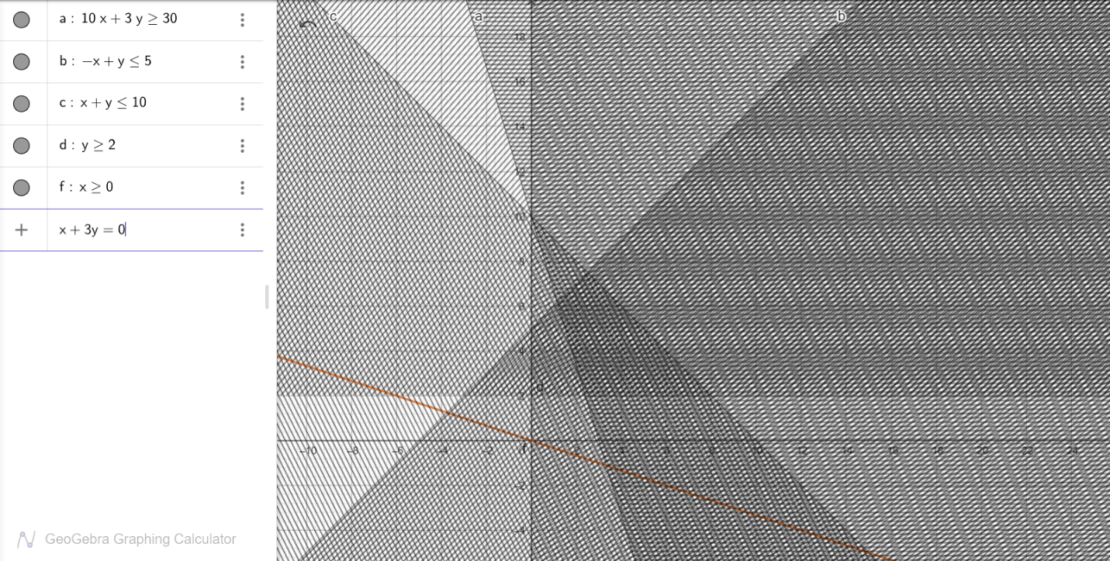

Наши min и max будут равны значению коэффициента b пересечения целевой функции $x+3y=0$ с точками D и B соответственно, так как в этих точках наша прямая в первый (в точке D) и последний (в точке B) раз соприкасается с областью решений перемещаясь вверх по оси Y

*Уравнением прямой $x+3y=0$ будет $y=-\frac{1}{3}x+b$*

*Bmin* будет равно коэффициенту b прямой $y=-\frac{1}{3}x+b$ при прохождении точки D: $(2.4, 2)$

*Bmin = b = y + $\frac{1}{3}x$ = $2+\frac{1}{3}2.4=2.8$*

*Bmax* будет равно коэффициенту b прямой $y=-\frac{1}{3}x+b$ при прохождении точки B: ($2.5$, $7.5)$

*Bmax = b = y + $\frac{1}{3}x$ = $7.5+\frac{1}{3}2.5=\frac{25}{3}$*

$$\left\{\begin{aligned}Bmin=2.8 \\ Bmax=\frac{25}{3}\end{aligned}\right.$$

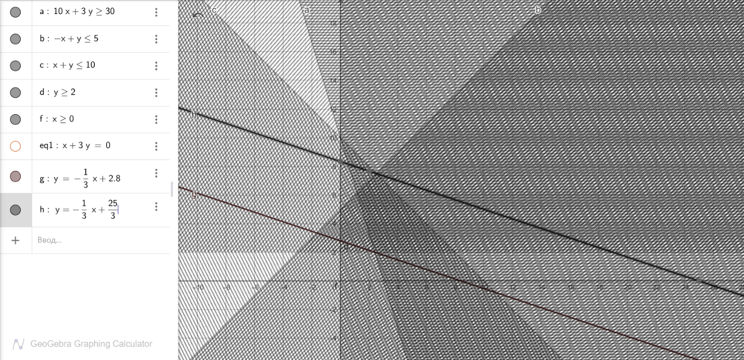

**Вывод:** в ходе данной лабораторной работы, был освоен графический метод для решения оптимизационных задач.